G-14 — Le puzzle de câblage
Fiche d'exercice Magpie · Lot A — Découverte des composants natifs
Thématique | G3 · Manipulation et adresse
Référence au référentiel | REF-027, REF-048
Compétence visée | Rétablir un câblage à partir du seul résultat attendu, en lisant les types d'entrée et de sortie.
Case Bloom (révisée) | Analyser × procédurale
Niveau | Débutant
Durée cible | 12 minutes
Prérequis | A-01, A-19
Mode de validation | NumericTolerance — tolérance 0.01
Solution de référence | 6 composants
Version | v0.4-260901 — Ind. C — 01/09/2026
Conception | magpie-conception-exercices v2.3

SUJET
Compétence visée
Travailler la lecture des entrées et sorties d'un composant.
Contexte
Un câblage se lit avant de s'écrire. Le puzzle enlève les câbles et laisse les composants : ce qui reste à trouver est exactement ce qu'on ne voit pas quand on recopie un tutoriel.
Énoncé
Six composants sont posés sur le canvas, tous les câbles ont été supprimés. Rétablis le câblage pour reproduire la géométrie affichée en filigrane, sans ajouter ni supprimer aucun composant.

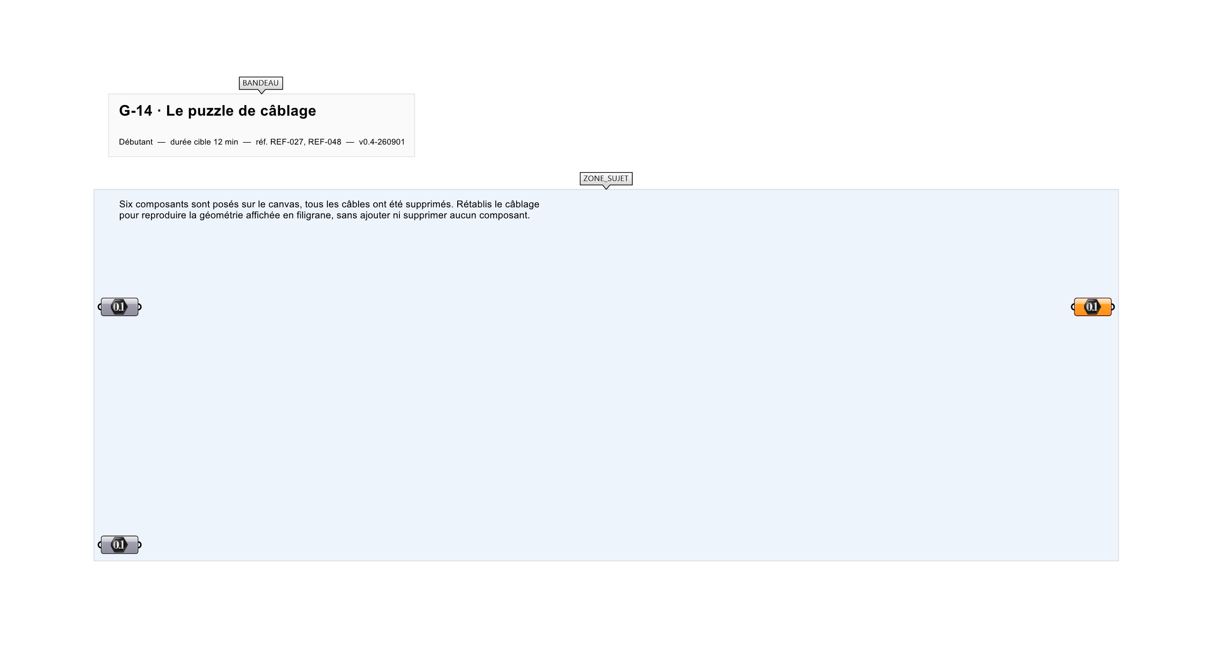
Le canvas à l'ouverture de G-14_sujet.gh : les données fournies et le paramètre REPONSE.
Ce qui vous est fourni
Six composants dispersés, aucun câble, une géométrie cible en filigrane.
Ce qui est attendu
2 033,29 mm — la longueur du contour fermé, à 0,01 près.
Branchez votre résultat sur le paramètre REPONSE. La correction compare cette sortie en mode NumericTolerance, avec une tolérance de 0.01.
La consigne ne nomme aucun composant, et c'est délibéré : nommer l'outil reviendrait à donner la réponse. Ce lot n'autorise que des composants natifs de Grasshopper pour Rhino 8 — aucun plugin tiers n'est nécessaire.
Barème
1 point pour la géométrie, 1 point pour le respect du nombre de composants.
Le corrigé fait l'objet d'une fiche distincte, remise après validation ou en fin de séance.

